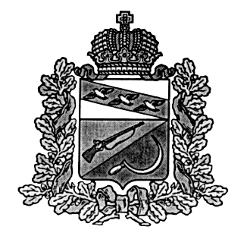
СОБРАНИЕ ДЕПУТАТОВ
ВЫШНЕОЛЬХОВАТСКОГО СЕЛЬСОВЕТА
ЩИГРОВСКОГО РАЙОНА КУРСКОЙ ОБЛАСТИ

РЕШЕНИЕ

От «» 2020 года №

3.Настоящее решение вступает в силу со дня его официального обнародования.

Председатель Собрания депутатов
Вышнеольховатского сельсовета Т.В. Курашова

Глава Вышнеольховатского сельсовета Г.В.Гончарова

